GIỚI THIỆU MỘt SỐ MÔ HÌNH ĐÀO TẠO LIÊN KẾT DOANH NGHIỆP NHẰM NÂNG CAO NHÂN LỰC LAO ĐỘNG VIỆT NAM THỜI HỘI NHẬP
PGS.TS VÕ THỊ XUÂN
Trường ĐHSPKT.TP Hồ Chí Minh
Đào tạo nhân lực nước ta còn nhiều yếu kém, bất cập trước yêu cầu hội nhập quốc tế: - Cơ cấu ngành nghề, trình độ đào tạo ngày càng mất cân đối nghiêm trọng; - Chất lượng nguồn nhân lực còn nhiều hạn chế; - Năng suất lao động thấp, chỉ bằng khoảng 1/3 năng suất lao động của các nước trong khu vực như Singapore, Malaisia. Chiến lược phát triển dạy nghề thời kỳ 2011-2020 rất chú trọng tới giải pháp gắn kết giữa dạy nghề với thị trường lao động và sự tham gia của doanh nghiệp trong đó quy định “Doanh nghiệp có trách nhiệm chính trong việc đào tạo nghề (tự tổ chức đào tạo, bồi dưỡng cho lao động của doanh nghiệp; phối hợp với CSDN để cùng đào tạo, đặt hàng đào tạo); có trách nhiệm đóng góp vào quỹ hỗ trợ học nghề; đồng thời trực tiếp tham gia vào các hoạt động đào tạo nghề (xây dựng tiêu chuẩn kỹ năng nghề, xác định danh mục nghề, xây dựng chương trình đào tạo, đánh giá kết quả học tập của HS-SV học nghề…)”. Như vậy rõ ràng vai trò của Doanh nghiệp trong Giáo dục đào tạo nhân lực hội nhập quốc tế là rất quan trọng. Đề án Hội nhập quốc tế về Giáo dục Việt Nam do Thủ Tướng ban hành từ 2013 (QĐ 2448) xác định trong giai đọan 2016-2020 sẽ tiếp nhận và thực hiện đào tạo 70 Chương trình nghề chuẩn Asean và 35 Chương trình nghề chuẩn quốc tế.
Bài viết này nhằm giới thiệu một số mô hình Đào tạo nghề liên kết với doanh nghiệp có khả năng áp dụng hiện nay, góp phần nâng cao chất lượng đào tạo nguồn nhân lực Việt Nam, đáp ứng yêu cầu hội nhập khu vực Asean và quốc tế. Hiện nay, có hai con đường để tăng năng suất lao động cho các quốc gia ASEAN: Một là tăng hiệu quả sản xuất bằng cách áp dụng máy móc công nghệ mới và hai là đầu tư vào đào tạo nâng cao kỹ năng nghề theo chuẩn khu vực và quốc tế.
- Mô hình đào tạo tại nơi làm việc (On the job training –OJT): là phương pháp đầu tiên được sử dụng để nâng cao tay nghề và tăng năng suất. Nó thích hợp để phát triển các kỹ năng thành thạo đồng nhất với nghề nghiệp của người học, đặc biệt công việc đó liên quan mật thiết với người học và đòi hỏi các thiết bị, tiện nghi cho riêng mình, bao gồm:
- Lập kế hoạch đào tạo tại nơi làm việc: thiết kế các chủ đề liên quan đến nội dung đào tạo; thời gian hoàn thành quá trình đào tạo; phương pháp đánh giá quá trình đào tạo.
- Phương pháp thường dùng trong OJT: hướng dẫn, trình diễn, huấn luyện cho người học cách thức làm việc, tạo mối quan hệ khép kín trong công việc giữa một nhân viên có kinh nghiệm và người mới học; sự luân phiên công việc cũng là những công việc được người học thực hiện trong suốt thời gian học việc. Việc này giúp họ thu nhận kinh nghiệm của những hoạt động trong phạm vi mở rộng của công việc; ngoài ra người học xòn có thể tham gia các dự án giúp họ khám phá các phần khác nhau của kinh doanh và cho phép họ tham gia vào các hoạt động mới của công việc mà họ được đào tạo.
- Các yếu tố OJT: nơi học tập giáo dục nghề nghiệp phải được diễn ra tại những nơi riêng biệt dành cho giáo dục nghề, ví dụ tại xưởng làm việc, tại phòng thí nghiệm, các trường nghề,…;công ty, sự quản lý và cấu trúc công nghệ, được thiết kế để sản xuất ra các sản phẩm tốt theo các điều kiện cạnh tranh do thị trường đưa ra; tổ chức học tập: hệ thống giảng dạy được thiết kế có chuyên môn, dựa trên một quy trình học tập có hệ thống gắn chặt với các quy luật quản lý học tập; giáo viên giảng dạy xây dựng kế hoạch giảng dạy, hướng dẫn và quản lý quá trình học tập giáo dục kỹ thuật và nghề nghiệp.
- Ưu điểm mô hình đào tạo tại nơi làm việc là đào tạo có thể được phân chia theo thời gian thích hợp; người được đào tạo có nhiều cơ hội thực hành ngay lập tức và được phản hồi ngay kết quả làm việc của mình. Đào tạo người lao động trong chính môi trường làm việc của họ, với trang thiết bị tương tự cùng với người hướng dẫn giúp họ thu thập các kinh nghiệm thực tế và các tiêu chuẩn của chính công việc đó; nhà quản lý hay các nhà giám sát có thể đánh giá sự cải tiến và tiến bộ qua các thời kỳ và điều này giúp họ dễ dàng nhận ra các vấn đề đang xảy ra và giải quyết nhanh nhất; người học việc cảm thấy tự tin thấy mình làm đúng khi họ được hướng dẫn và giám sát trong quá trình tiến hành công việc.
- Mô hình đào tạo tại nơi làm việc cũng có một số nhược điểm: giảng dạy (huấn luyện) là một kỹ năng chuyên môn bẩm sinh, tức là việc đào tạo sẽ không đạt tiêu chuẩn nếu người đào tạo không có hoặc có khả năng truyền đạt kém
2-Mô hình đào tạo kép/ song hành (Dual System): xuất phát từ nước Đức, còn được gọi là hệ thống giáo dục kép hoặc hệ thống đào tạo nghề kép, kết hợp học việc (đào tạo thực hành) với giáo dục chính quy (đào tạo lý thuyết), tạo ra những mối liên kết mật thiết giữa hệ thống giáo dục và ngành sản xuất kinh doanh. Quốc gia đi đầu trong việc áp dụng phương pháp đào tạo này là Đức và nhiều quốc gia đã bắt đầu hợp tác với chính phủ Đức để học hỏi từ những thành công của Đức trong việc áp dụng mô hình này. Trong Liên minh châu Âu (EU), những nước như Tây Ban Nha, Hy Lạp và Slovakia đang cố gắng thay đổi hệ thống đào tạo nghề của họ.Nhìn chung, HS-SV có thể bắt đầu chương trình đào tạo kép sau khi hoàn thành trung học và thời gian đào tạo sẽ kéo dài từ hai năm đến ba năm rưỡi. HS-SV học lý thuyết trung bình từ 1-2 ngày mỗi tuần ở trường và học các kỹ năng thực tế từ 3-4 ngày tại công ty. Sự phân bố thời gian học ở trường và công ty có thể thay đổi tùy chương trình. Khi kết thúc khóa học, HS-SV phải chứng minh rằng họ đã đạt được những kiến thức cần thiết bằng cách vượt qua các kỳ thi lý thuyết và thực hành.
Hình 2.1: Sơ đồ mô hình hệ thống đào tạo kép
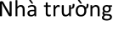

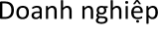






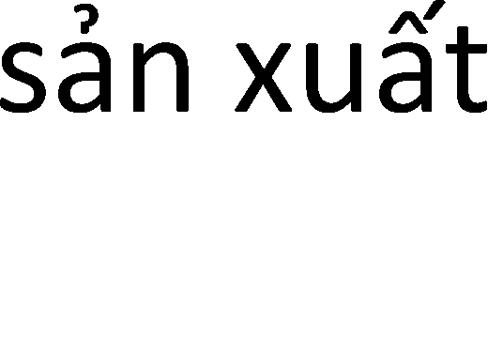







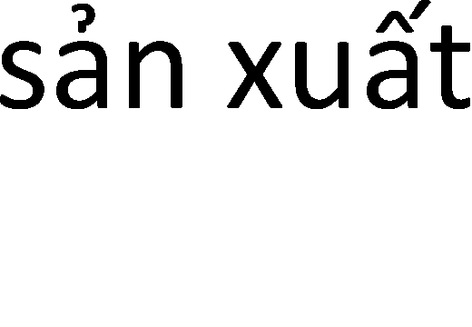















Nguồn: Viện Quản lý và Phát triển Châu Á, Báo cáo về mô hình đào tạo tại doanh nghiệp và thuế đào tạo (2014)
Ưu điểm và nhược điểm của hệ thống đào tạo kép
Ưu điểm | Nhược điểm
- Triển vọng việc làm trong tương lai (đối với người lao động): làm tăng cơ hội việc làm trong tương lai.  - Tạo thuận lợi khi bắt đầu công việc mới (đối với người lao động):giúp những người lao động trẻ hòa nhập với công việc mới dễ dàng hơn.  - Giảm chi phí tuyển dụng (đối với doanh nghiệp): nhờ hiệu suất theo quy mô, chi phí tuyển dụng sẽ thấp hơn.  - Phát triển sớm các kỹ năng liên quan đến công việc: lao động trẻ được học ngay từ khi còn trẻ cách thức áp dụng các kỹ năng cụ thể phù hợp với công việc và do đó làm tăng năng suất lao động.  - Lòng trung thành & Động lực do đã trải qua thời gian đào tạo có thể lên tới ba năm rưỡi ở công ty, người lao động trở nên trung thành với công ty và có động lực vươn lên.  - Đáp ứng yêu cầu của nền kinh tế:có thể được điều chỉnh để phù hợp với tình hình kinh tế hiện tại,đảm bảo rằng các kỹ năng được đào tạo là những kỹ năng cần thiết nhất cho nền kinh tế.  - Tỷ lệ thất nghiệp thấp hơn: tỷ lệ thất nghiệp của các nước áp dụng hệ thống đào tạo kép có xu hướng thấp hơn, đặc biệt là tỷ lệ thất nghiệp trong nhóm lao động trẻ.  - Giảm gánh nặng đối với ngân sách: vì phần lớn kinh phí do khu vực tư nhân chi trả nên chính phủ có thể phân bổ ngân sách một cách hiệu quả hơn cho các lĩnh vực khác. | - Thiếu sự phát triển về các kỹ năng học thuật (đối với người lao động)tập trung chủ yếu vào phần thực hành, do đó, các kỹ năng nhận thức chung (ví dụ về toán học, khoa học) không theo kịp.  - Người lao động thích ứng chậm với những thay đổi (đối với doanh nghiệp/ người lao động): vì đào tạo mang tính chất công việc cụ thể nên người lao động có xu hướng trở nên kém linh hoạt. Họ không thích thay đổi về môi trường và công nghệ.  - Sự lạc hậu của kỹ năng (đối với doanh nghiệp/ người lao động): Nhìn chung, các kỹ năng học được trong chương trình đào tạo kép trở nên lạc hậu nhanh hơn so các kỹ năng học được trong các chương trình truyền thống. Do đó, người được đào tạo theo hệ thống kép có thể gặp bất lợi ở tuổi 50.  - Thích ứng chậm với sự thay đổi của hệ thống (đối với nền kinh tế): trong bối cảnh kinh tế thay đổi nhanh chóng như hiện nay, các công việc thay đổi thường xuyên. Tuy nhiên hệ thống giáo dục kép lại chưa được chuẩn bị tốt cho điều này do bộ máy quản lý còn nhiều cồng kềnh. Ngoài ra, do quá trình toàn cầu hóa, lĩnh vực chuyên môn của người học trở nên đa dạng hơn trong khi hệ thống đào tạo kép vẫn chưa thể thích nghi được với xu hướng này.  - Cung và cầu (đối với nền kinh tế): do lực lượng lao động bị lão hóa ở nhiều quốc gia, các công ty tham gia hệ thống đào tạo kép không thể tìm đủ số học viên đáp ứng được trình độ. Mặt khác, khi không được đào tạo đủ, người học vẫn sẽ trong tình trạng thất nghiệp.
3-Mô hình đào tạo nối tiếp: là hệ thống đào tạo trong đó quá trình học việc tiếp nối quá trình quá trình học lý thuyết ở trường. Điều này có nghĩa là quá trình thực hành và học lý thuyết không xảy ra cùng một lúc mà nối tiếp nhau. Đào tạo nối tiếp có thể áp dụng đối với người vừa tốt nghiệp trung cấp/cao đẳng hoặc đại học và cũng có thể được áp dụng đối với những người đang đi làm. Do đó, cả thanh thiếu niên và người lớn tuổi đều có thể tham gia vào hệ thống đào tạo này. Tuy nhiên, hình thức đào tạo nối tiếp chủ yếu được áp dụng đối với những người đã đi làm nhằm bổ sung những kỹ năng mới hoặc cập nhật những kiến thức mới. Đào tạo nối tiếp có thể tiến hành trong nội bộ hay bên ngoài doanh nghiệp dưới nhiều hình thức khác nhau. Các khóa học chính thức thường diễn ra bên ngoài và được chứng nhận bởi một tổ chức đã được công nhận. Các khóa học không chính thức bao gồm hình thức truyền thụ kỹ năng và kiến thức từ nhân viên này cho nhân viên khác và thường diễn ra trong nội bộ doanh nghiệp nhằm mục đích dạy phương pháp học mới. Ví dụ các nội dung chính bao gồm: (i) đào tạo ban đầu để nâng cấp trình độ chuyên môn tương đương với đầu vào học nghề, (ii) đào tạo cập nhật kỹ năng mới cho công việc hiện tại, (iii) đào tạo nâng cấp các kỹ năng mới để đảm nhiệm vị trí công việc cao hơn, hoặc (iv) đào tạo lại cho nhân viên mới. Kinh phí đào tạo do chính phủ, các doanh nghiệp và cá nhân chi trả.
Hình 2.2: Sơ đồ mô hình hệ thống đào tạo nối tiếp

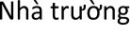










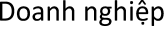
Nguồn: Viện Quản lý và Phát triển Châu Á, Báo cáo về mô hình đào tạo tại doanh nghiệp và thuế đào tạo (2014)
Ưu điểm và nhược điểm của hệ thống đào tạo nối tiếp
 | Ưu điểm |  | Nhược điểm
- Tăng khả năng thăng tiến: đào tạo nối tiếp mở ra cơ hội thăng tiến trong công việc cũng như tiền lương.  - Học tập suốt đời: đào tạo nối tiếp có thể được áp dụng vào bất cứ thời điểm nào, qua đó hỗ trợ cho việc học tập suốt đời là một khái niệm trong giáo dục đang ngày càng trở nên quan trọng.  - Tăng cường hợp tác giữa các ngành: có sự hợp tác trong và ngoài ngành nhằm mở ra các cơ hội đào tạo. Sự đồng thuận chung này gắn kết xã hội với doanh nghiệp, tạo điều kiện cho quá trình đào tạo.  - Đáp ứng nhanh với thay đổi kinh tế :hình thức đào tạo này giúp người học thích nghi với nhiều loại thay đổi (về xã hội, kinh tế, kỹ thuật). Như vậy, nó làm tăng khả năng hữu dụng của người lao động đối với nền kinh tế và do đó tăng cơ hội việc làm. |  | Không có sự tham gia của một số nhóm: người ta thống kê rằng những người trên 35 tuổi và người lao động bán lành nghề tham gia đào tạo ít hơn so với người trẻ tuổi hoặc những người có năng khiếu quản lý.  - Hiệu ứng tiền tệ đối với người tham gia: cá nhân phải đóng góp vào chi phí đào tạo. Người ta ước tính rằng ở Đức mức đóng góp của cá nhân chiếm đến 38% chi phí đào tạo  - Gia tăng chi phí cho doanh nghiệp (đối với doanh nghiệp): các doanh nghiệp phải đóng góp vào chi phí đào tạo; ví dụ ở Đức khoản đóng góp này lên tới 30% tổng chi phí.  - Tập trung vào ngắn hạn: mặc dù mục đích đào tạo là nhắm đến những thay đổi trong dài hạn nhưng nhiều chương trình đào tạo nối tiếp được định hướng theo ngắn hạn và dẫn đến người lao động và doanh nghiệp chưa sẵn sàng với những thay đổi nhanh chóng của nền kinh tế.
Tóm lại, hai hệ thống đào tạo nói trên khắc phục được những nhược điểm của nhau. Trong hệ thống đào tạo kép, những hạn chế bao gồm: kỹ năng lạc hậu, sự phản ứng chậm đối với những thay đổi, kỹ năng học thuật kém. Những nhược điểm này, trái lại, không tồn tại trong hệ thống đào tạo nối tiếp. Hệ thống đào tạo nối tiếp nhấn mạnh việc thay đổi và cập nhật nhu cầu đào tạo. Vì loại hình đào tạo này tiếp nối giáo dục phổ thông nên kỹ năng học thuật đã được phát triển tốt. Mặt khác, các cá nhân phải chịu gánh nặng tài chính của đào tạo và nội dung đào tạo thường không sâu. Đây là điều hoàn toàn ngược với hệ thống đào tạo kép. Đào tạo kép tạo điều kiện hòa nhập công việc mới và xây dựng lòng trung thành với doanh nghiệp. Do đó, các doanh nghiệp trực tiếp được hưởng lợi từ hoạt động đào tạo mà họ cung cấp. Trái lại, đào tạo nối tiếp tập trung nhiều hơn vào việc phát triển các kỹ năng. Sau khi được đào tạo, người lao động có thể thay đổi công việc và nếu trường hợp đó xảy ra công ty sẽ không thu được bất kỳ lợi ích từ hoạt động đào tạo này và chịu tổn thất về tài chính.Như vậy, cả hai hệ thống đào tạo kép và hệ thống đào tạo nối tiếp đều có những lợi ích và hạn chế. Hệ thống đào tạo kép mang lại lợi ích trong giai đoạn bắt đầu công việc nhưng lại xuất hiện những thiếu sót về sau trong khi đào tạo nối tiếp tránh được bất lợi đó. Tuy nhiên, đào tạo nối tiếp trong nhiều trường hợp lại được định hướng ngắn hạn, ảnh hưởng đến tính chất dài hạn của hình thức này. Việc lựa chọn hình thức đào tạo nào thích hợp nhất hoàn toàn tùy thuộc vào người thực hiện, nhưng cần lưu ý rằng chuyển từ một hệ thống đào tạo này sang một hệ thống đào tạo khác không dễ dàng vì cần phải phù hợp với môi trường thể chế của một quốc gia.
4-Mô hình đào tạo luân phiên
Ngoài hai hệ thống đào tạo nói trên còn có thể kể đến hệ thống đào tạo luân phiên. Hệ thống này nằm ở giữa đào tạo kép và đào tạo nối tiếp với thời gian 4-5 tháng học lý thuyết và thực hành cơ bản tại trường xen kẽ với khoảng thời gian 5-6 tháng thực tập sản xuất tại doanh nghiệp.
Hình 2.3: Sơ đồ mô hình hệ thống đào tạo luân phiên
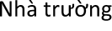

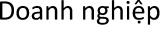
















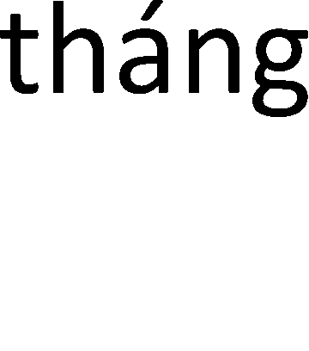









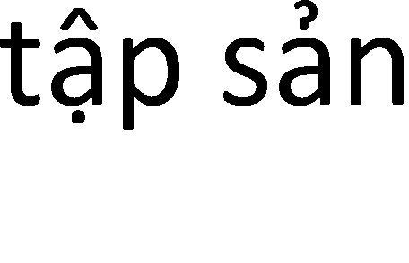







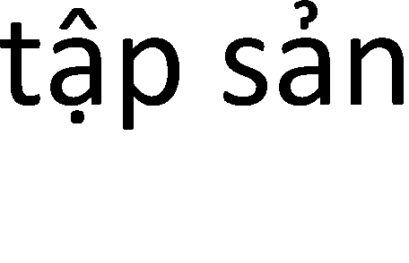



Nguồn: Viện Quản lý và Phát triển Châu Á, Báo cáo về mô hình đào tạo tại doanh nghiệp và thuế đào tạo (2014)

Các hình thức đào tạo, bồi dưỡng phổ biến tại nơi làm việc
1-Đào tạo tại chỗ (cầm tay chỉ việc) - Là phương pháp đào tạo chính thức hoặc không chính thức cho phép một nhân viên mới học cách thực hiện công việc của người có kinh nghiệm hoặc cấp dưới thực hiện công việc cách hướng dẫn của cấp trên. Trong quá trình thực hiện công việc, học viên sẽ quan sát, ghi nhớ, học tập và thực hiện công việc theo cách người hướng dẫn chỉ dẫn.
2-Cố vấn/tư vấn- Sử dụng cố vấn, tư vấn để được trao đổi, huấn luyện và bồi dưỡng để phát triển nghề nghiệp, sự phát triển con người hiệu quả. Có thể tìm được người cố vấn/tư vấn trong tổ chức hoặc từ bên ngoài, quan hệ đó có thể là chính thức hoặc là không chính thức. Người cố vấn/tư vấn thường thực hiện nhiều vai trò khác nhau: Huấn luyện; Giúp đỡ cho sự thăng tiến; Giao các nhiệm vụ đặt ra thách thức, Khuyến khích cách nhìn nhận tích cực về phía nhân viên; Hỗ trợ về cá nhân; Là người bạn của nhân viên; Thể hiện sự chấp nhận tư vấn; Thực hiện hành vi mẫu cho nhân viên theo.
3-Huấn luyện chuyển giao- Thường được coi là trách nhiệm của cấp trên trực tiếp, nhằm giúp cấp dưới có năng lực cần thiết hiện công việc. Trong nhiều trường hợp, cấp trên giữ vai trò như một người cố vấn đỡ đầu cho cấp dưới khi cấp dưới thể hiện có tiềm năng phát triển.
4-Thực tập tốt nghiệp: Là phương thức đào tạo trong đó các sinh viên tốt nghiệp đến thực tập làm việc tại doanh nghiệp để hoàn tất đề tài tốt nghiệp. Đây là cách rất tốt để sinh viên có thể gắn lý thuyết với thực hành và giúp các sinh viên tiềm năng trở thành nhân viên chính thức của công ty.
Kết luận
Trong giai đọan phát triển giáo dục đào tạo theo hướng hội nhập quốc tế hiện nay, cho dù nhà trường liên kết doanh nghiệp theo hình thức nào, vẫn phải hết sức quan tâm bảo đãm theo tiêu chuẩn năng lực nghề (Occupational Standards) của Asean và quốc tế, có vậy mới thực sự đáp ứng nhu cầu có việc làm và tăng năng suất lao động cho thanh niên Việt Nam.
TÀI LIỆU THAM KHẢO
- Armaolea,J.(2013)ContinuingVocationalTraining.viewed 30 July 2014, http://javierarmaolea.com/training-topics/continuing-vocational-training/
- Federal Institute of Vocational Training and Education (2011). Continuing Vocational Training in Germany. viewed 30 July 2014, http://www.bibb.de/en/30130.htm
- Thủ tướng chính phủ (2013), Quyết định số 2448/QĐ-TTg ngày 16/12/2013 về việc phê duyệt Đề án Hội nhập quốc tế về Giáo dục và dạy nghề đến năm 2020.
- Trần thị Kim Tuyết (2015) Giải pháp đào tạo, bồi dưỡng công nhân tại xí nghiệp theo nhu cầu khu công nghiệp Biên Hòa, Luận văn thạc sĩ Giáo dục.
- Viện Quản lý và Phát triển Châu Á (2014), Dự án tăng cường kỹ năng nghề.

